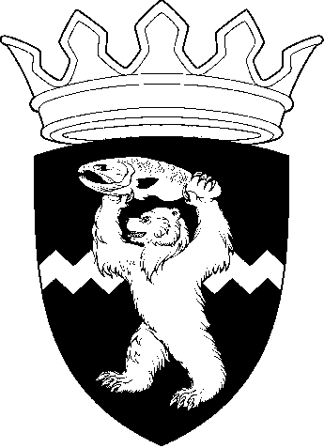
РОССИЙСКАЯ ФЕДЕРАЦИЯ
КАМЧАТСКИЙ КРАЙ
ЕЛИЗОВСКИЙ МУНИЦИПАЛЬНЫЙ РАЙОН
ДУМА ЕЛИЗОВСКОГО МУНИЦИПАЛЬНОГО РАЙОНА
РЕШЕНИЕ

05 марта 2019 г. № 1251 г. Елизово

85 (внеочередная) сессия

О приобретении в собственность Елизовского муниципального района жилого помещения

Рассмотрев предложение Администрации Елизовского муниципального района о возмездном приобретении в собственность Елизовского муниципального района жилого помещения для размещения библиотеки и кабинета логопеда МБОУ «Паратунская средняя школа», руководствуясь ст. 50 Федерального закона от 06.10.2003 № 131-ФЗ «Об общих принципах организации местного самоуправления в Российской Федерации», Положением о порядке управления и распоряжения муниципальным имуществом Елизовского муниципального района,

Дума Елизовского муниципального района
РЕШИЛА:

1. Приобрести в собственность Елизовского муниципального района жилое помещение в с. Паратунка Елизовского района Камчатского края в целях последующего использования для размещения библиотеки и кабинета логопеда МБОУ «Паратунская средняя школа».
2. Администрации Елизовского муниципального района обеспечить приобретение жилого помещения в порядке, установленном действующим законодательством.

Председатель Думы
Елизовского муниципального района А.А. Шергальдин

